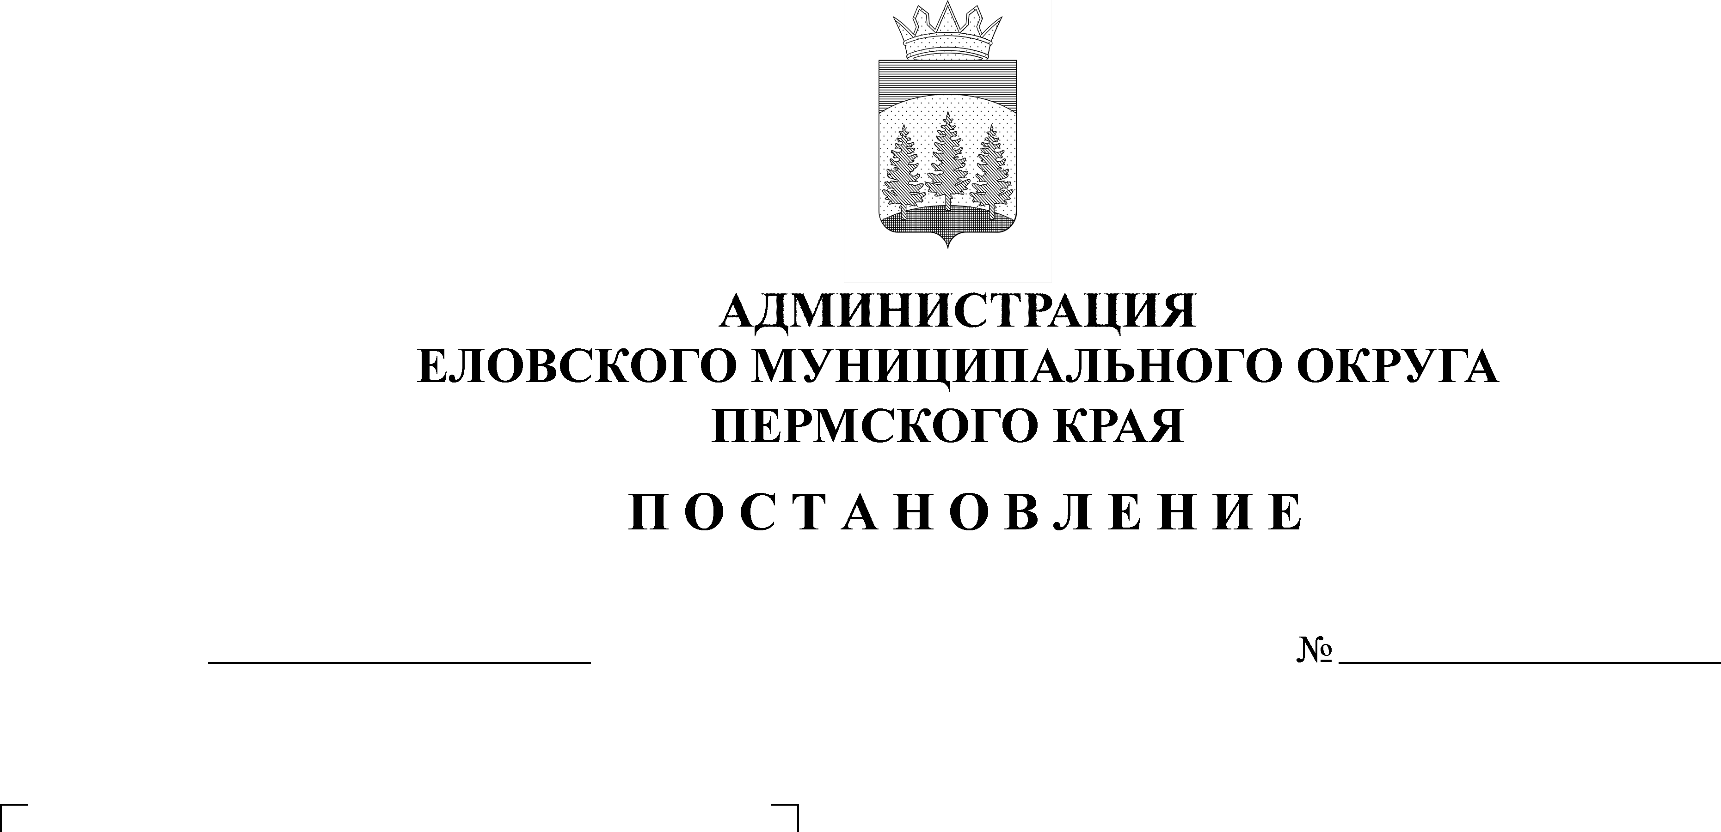
О внесении изменений в Порядок реализации расходного обязательства Еловского муниципального округа Пермского края по вопросам местного значения в сфере культуры по софинансированию мероприятий, направленных на приведение в нормативное состояние учреждений культуры, утвержденный постановлением Администрации Еловского муниципального округа Пермского края от 14 декабря 2021 г. № 621-п
62-п
10.02.2022

В соответствии со статьей 86 Бюджетного кодекса Российской Федерации, пунктом 17 части 1 статьи 16 Федерального закона от 06 октября 2003 г. № 131-ФЗ «Об общих принципах организации местного самоуправления в Российской Федерации», постановлением Правительства Пермского края от 10 апреля 2015 г. № 206-п «О предоставлении субсидий на реализацию муниципальных программ, инвестиционных проектов муниципальных образований Пермского края и приоритетных региональных проектов», приказом Министерства территориального развития Пермского края от 23 декабря 2021 г. № СЭД-53-01.02-1071 «Об утверждении объема расходов на реализацию муниципальной программы «Развитие культуры в Еловском муниципальном округе Пермского края», Уставом Еловского муниципального округа Пермского края, Решением Думы Еловского муниципального округа Пермского края от 20 декабря 2020 г. № 67 «Об утверждении Положения о бюджетном процессе в Еловском муниципальном округе Пермского края»
Администрация Еловского муниципального округа Пермского края ПОСТАНОВЛЯЕТ:
- Внести в Порядок реализации расходного обязательства Еловского муниципального округа Пермского края по вопросам местного значения в сфере культуры по софинансированию мероприятий, направленных на приведение в нормативное состояние учреждений культуры, утвержденный постановлением Администрации Еловского муниципального округа Пермского края от 14 декабря 2021 г. № 621-п, следующие изменения:
пункт 2.2 изложить в следующей редакции:
«2.2. Расходование средств осуществляется на софинансирование мероприятий, направленных на ремонт зданий структурных подразделений МБУК «Еловский культурно-досуговый центр» за счет средств бюджета Еловского муниципального округа Пермского края в сумме 500 000,00 рублей, средств бюджета Пермского края в сумме 1 500 000 руб., в том числе на:
2.2.1. Муниципальное бюджетное учреждение культуры «Еловский культурно-досуговый центр» по адресу: Пермский край, с. Елово, ул. К. Маркса, 17 на сумму 699 372,00 руб., в том числе средства бюджета Еловского муниципального округа Пермского края – 174 843,00, средства бюджета Пермского края – 524 529,00 руб.
Направление расходов: ремонт пола хорового класса 68,5 кв.м., ремонт потолка 68,5 кв.м., замена светильников – 10 шт., покраска стен – 100,12 кв.м., замена покрытия в хореографическом классе на танцевальный линолеум – 66,5 кв.м.
2.2.2. Структурное подразделение МБУК «Еловский культурно-досуговый центр» Дубровский сельский дом досуга по адресу: Пермский край, с. Дуброво, ул. Память Пастухова, д. 10а на сумму 725 742,00 руб., в том числе средства бюджета Еловского муниципального округа Пермского края 181 435,50 руб., средства бюджета Пермского края 544 306,50 руб.
Направление расходов: ремонт кровельного покрытия в объеме 330,3 кв.м.
2.2.3. Структурное подразделение МБУК «Еловский культурно-досуговый центр» Малоусинский сельский дом досуга по адресу: Пермский край, с. Малая Уса, ул. Белокаменная, д. 3 на сумму 574 886,00 руб., в том числе средства бюджета Еловского муниципального округа Пермского края 143721,50 руб., средства бюджета Пермского края 431 164,50 руб.
Направление расходов: замена деревянных оконных блоков на окна ПВХ – 17 кв.м., ремонт крыльца – 6,5 кв.м., установка пандуса – 3,5 кв.м., установка дверных блоков – 3,69 кв.м., ремонт санитарно-бытовых помещений по СП 59.13330.2020 «Доступность зданий и сооружений для маломобильных групп населения» - 4,5 кв.м.».
- Настоящее постановление обнародовать на официальном сайте газеты «Искра Прикамья» и официальном сайте Еловского муниципального округа Пермского края.
- Постановление вступает в силу со дня его официального обнародования.

Глава муниципального округа -
глава администрации Еловского
муниципального округа Пермского края А.А. Чечкин

